CỘNG HÒA XÃ HỘI CHỦ NGHĨA VIỆT NAM
Độc lập – Tự do – Hạnh phúc

ĐỀ THI TỐT NGHIỆP CAO ĐẲNG NGHỀ KHOÁ II (2008 - 2011)
NGHỀ: QUẢN TRỊ CƠ SỞ DỮ LIỆU

MÔN THI: LÝ THUYẾT CHUYÊN MÔN NGHỀ

Mã đề số: QTCSDL - LT25

Hình thức thi: Viết tự luận

Thời gian: 150 phút (không kể thời gian giao đề thi)
ĐỀ BÀI
I. PHẦN BẮT BUỘC (7 điểm)
Câu 1: (2 điểm)
Xác định dạng chuẩn của lược đồ quan hệ sau đây: p(U, F) với U = { A, B, C, D, E} và tập các phụ thuộc hàm F = {A->BC; C->DE}
Câu 2: (2 điểm)
Nêu cú pháp và ý nghĩa các phép toán so sánh Like, In, Between....and được sử dụng trong Microsoft Access, mỗi phép toán cho một ví dụ minh họa.
Câu 3: (3 điểm)
Cho mô hình ERM sau:
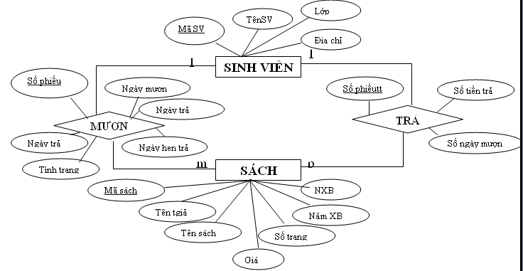
Yêu cầu:
Hãy chuyển từ mô hình ERM sang mô hình quan hệ?

II. PHẦN TỰ CHỌN (3 điểm)
Phần này do từng Trường tổ chức thi tốt nghiệp tự chọn nội dung để đưa vào đề thi, với thời gian làm bài 30 phút và số điểm của phần tự chọn được tính 3 điểm.

..........Ngày.........tháng........năm......

DUYỆT | HỘI ĐỒNG TN | TIỂU BAN RA ĐỀ

CỘNG HÒA XÃ HỘI CHỦ NGHĨA VIỆT NAM
Độc lập – Tự do – Hạnh phúc

ĐÁP ÁN
ĐỀ THI TỐT NGHIỆP CAO ĐẲNG NGHỀ KHOÁ ........
NGHỀ:QUẢN TRỊ CƠ SỞ DỮ LIỆU

MÔN THI: LÝ THUYẾT CHUYÊN MÔN NGHỀ

Mã đề số: DA QTCSDL - LT25

Hình thức thi: Viết tự luận

Thời gian: 150 phút (Không kể thời gian giao đề thi)

I. PHẦN BẮT BUỘC (7 điểm)

TT | Nội dung | Điểm
Câu 1 |  | 2 điểm
 | Bước 1: Tìm tất cả các khóa của Q:  TN={A} TG=(C)  Bước 2: Tách vế phải về 1 thuộc tính.  F ≡ {A->B; A->C;C->D;C->E}=F1tt  Bước 3: Phụ thuộc hàm C->D∈F⁺ có C không là siêu khoá, D không là thuộc tính khóa  (Phụ thuộc hàm C->E∈F⁺ có C không là siêu khoá, E không là thuộc tính khóa.)  Vậy Q không đạt dạng chuẩn 3. | 0.5  0.5  0.5  0.5
  X_{i}=tập con của TG | (TN ∪X_{i}) | (TN ∪X_{i})⁺ | SIÊU KHÓA | KHÓA
  ∅ | A | ABCDE | A | A
  C | AC | ABCDE | AC
Câu 2 |  | 2 điểm
 | Cú pháp và ý nghĩa của các phép toán so sánh: Like, In, Between....and.
Like “mẫu dữ liệu”: So sánh chuỗi dữ liệu với mẫu dữ liệu được cho sau LIKE. Cho kết quả bằng True nếu giá trị đem đối chiếu thõa mãn mẫu dữ liệu. Ngược lại thì cho kết quả là False.
In(giá trị 1, giá trị 2,...., giá trị n): Cho kết quả bằng True nếu giá trị cần so sánh bằng một trong các giá trị được liệt kê trong IN. Ngược lại thì cho kết quả là False.
Between <giá trị 1> and <giá trị 2>: Cho kết quả bằng True nếu giá trị cần so sánh nằm trong giới hạn giữa <giá trị 1> và <giá trị 2> . Ngược lại thì cho kết quả là False.
Ví dụ: Like
Ví dụ: In
Ví dụ: Between
Câu 3 |  | 3 điểm
 | Bước 1: Biểu diễn các thực thẻ | 0.5
SINHVIÊN(Mã sv(Số thẻ TV), Tên sinh viên, ngày sinh, địa chỉ, lớp)
SÁCH(Mã số sách, Tên tác giả, Tên sách, Nhà xuất bản, năm xuất bản, số trang)

 | Bước 2: Biểu diễn các mối quan hệ | 0.5
MƯỢN(Số phiếu, Số thẻ thư viện, Số hiệu sách*, ngày mượn, ngày trả, tình trạng trước*, Tình trạng sau mượn*, ngày hẹn trả)
TRẢ(Số phiếutt, Mã SV, Tên sinh viên, lớp, Mã sách, số ngày mượn, số tiền trả)

 | Bước 3: Chuẩn hóa quan hệ | 1
- Các quan hệ SINH VIÊN (1), SÁCH (2) đã đạt chuẩn 3NF
- Quan hệ MƯỢN chưa dạt chuẩn 1NF vì có chứa thuộc tính lặp
- Quan hệ TRẢ chưa đạt chuẩn 2NF vì các thuộc tính Tên sinh viên, lớp phụ thuộc vào 1 phần khoá chính là thuộc tính Mã sv, thuộc tính số ngày mượn phụ thuộc vào 1phần khoá chính là thuộc tính Mãsv, Mã sách.
→ Chuẩn hoá:
- Tách quan hệ MƯỢN thành 2 quan hệ:
QH1: PHIẾU MƯỢN(Số phiếu, Số thẻ thư viện, ngày mượn, ngày trả, ngày hẹn trả) (3)
QH2: TÌNHTRẠNG(Số phiếu, Mã sách, tình trạng trước, Tình trạng sau mượn) (4)
- Tách quan hệ TRẢ thành các quan hệ sau:
QH1: SINHVIÊN(Mã sv, Tên sv, Lớp) (5)
QH2: SV – SÁCH(Mã sv, Mã sách, Số ngày mượn) (6)
QH3: THANH TOÁN(Số phiếu, Mã sv, Mã sách, Số tiền) (7)
- Xét quan hệ (1) và qhệ (5) trùng nhau, nên sau khi chuần hoá bài toán có các qhệ sau: (1), (2), (3), (4), (6), (7)

 | Bước 4: Mô hình quan hệ | 1
 | 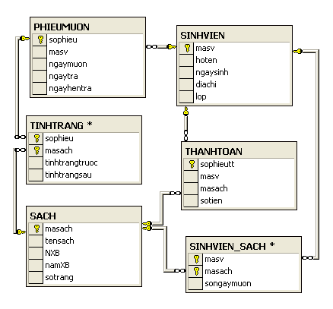

II. PHẦN TỰ CHỌN (3 điểm)

Ngày ……. tháng……năm……..

